Erni Holzbau AG · Guggibadstrasse 8 · 6288 Schongau · erni-gruppe.ch

ERSATZBAU WOHNHAUS
MERENSCHWAND

BAUERNHAUS ERSTRAHLT IN NEUEM GLANZ  Unter den strengen Vorschriften der besitzstandgeschützten Bauten konnte der Wohnhausteil, des in der Landwirtschafts-zone liegenden Liegenschaft, rückgebaut und wiederaufgestellt werden. Das äussere Erscheinungsbild wurde weitgehend belassen und weisst den ursprünglichen Bauernhauscharakter auf. Der ehemalige Schweinestall und der Scheunenteil wurden saniert und wird heute für hobbymässige Tierhaltung genutzt. Die Fassade des ehemaligen Tenns wird im Obergeschoss zugunsten einer Loggia geöffnet. Die Loggia ist mit der durchlaufenden Holzschalung gut in die Fassade integriert und wirkt sich kaum auf das äussere Erscheinungsbild aus. Akzente aus Altholz im Innern des Gebäudes runden die Erscheinung des Gebäudes stimmungsvoll ab.  ARCHITEKT + BAUFÜHRUNG  Erni Planung AG, Schongau | BAUJAHR  2019/2020  NUTZUNG  Eine 4.5-Zi-Wohnung und eine 6.5 Zimmer-Wohnung, zusätzliche Nebenräume und 3 Pferdeboxen  GEBÄUDEANGABEN  - Abbruch Wohnhaustrakt  - Landwirtschaftsteil blieb bestehen und wurde umgebaut zu Garagen und Nebenräumen  - Ersatzbau Wohnhaus mit Holz-elementen  - Ab Kellerboden wurde ein reiner Holzbau erstellt mit Holzgeschoss-decken  - Fassadenteil wurde mit hinterlüfteten Putzträgerplatten bekleidet  - Die Nebenbauten wurden mit vertikalen Holzschalungen verkleidet | 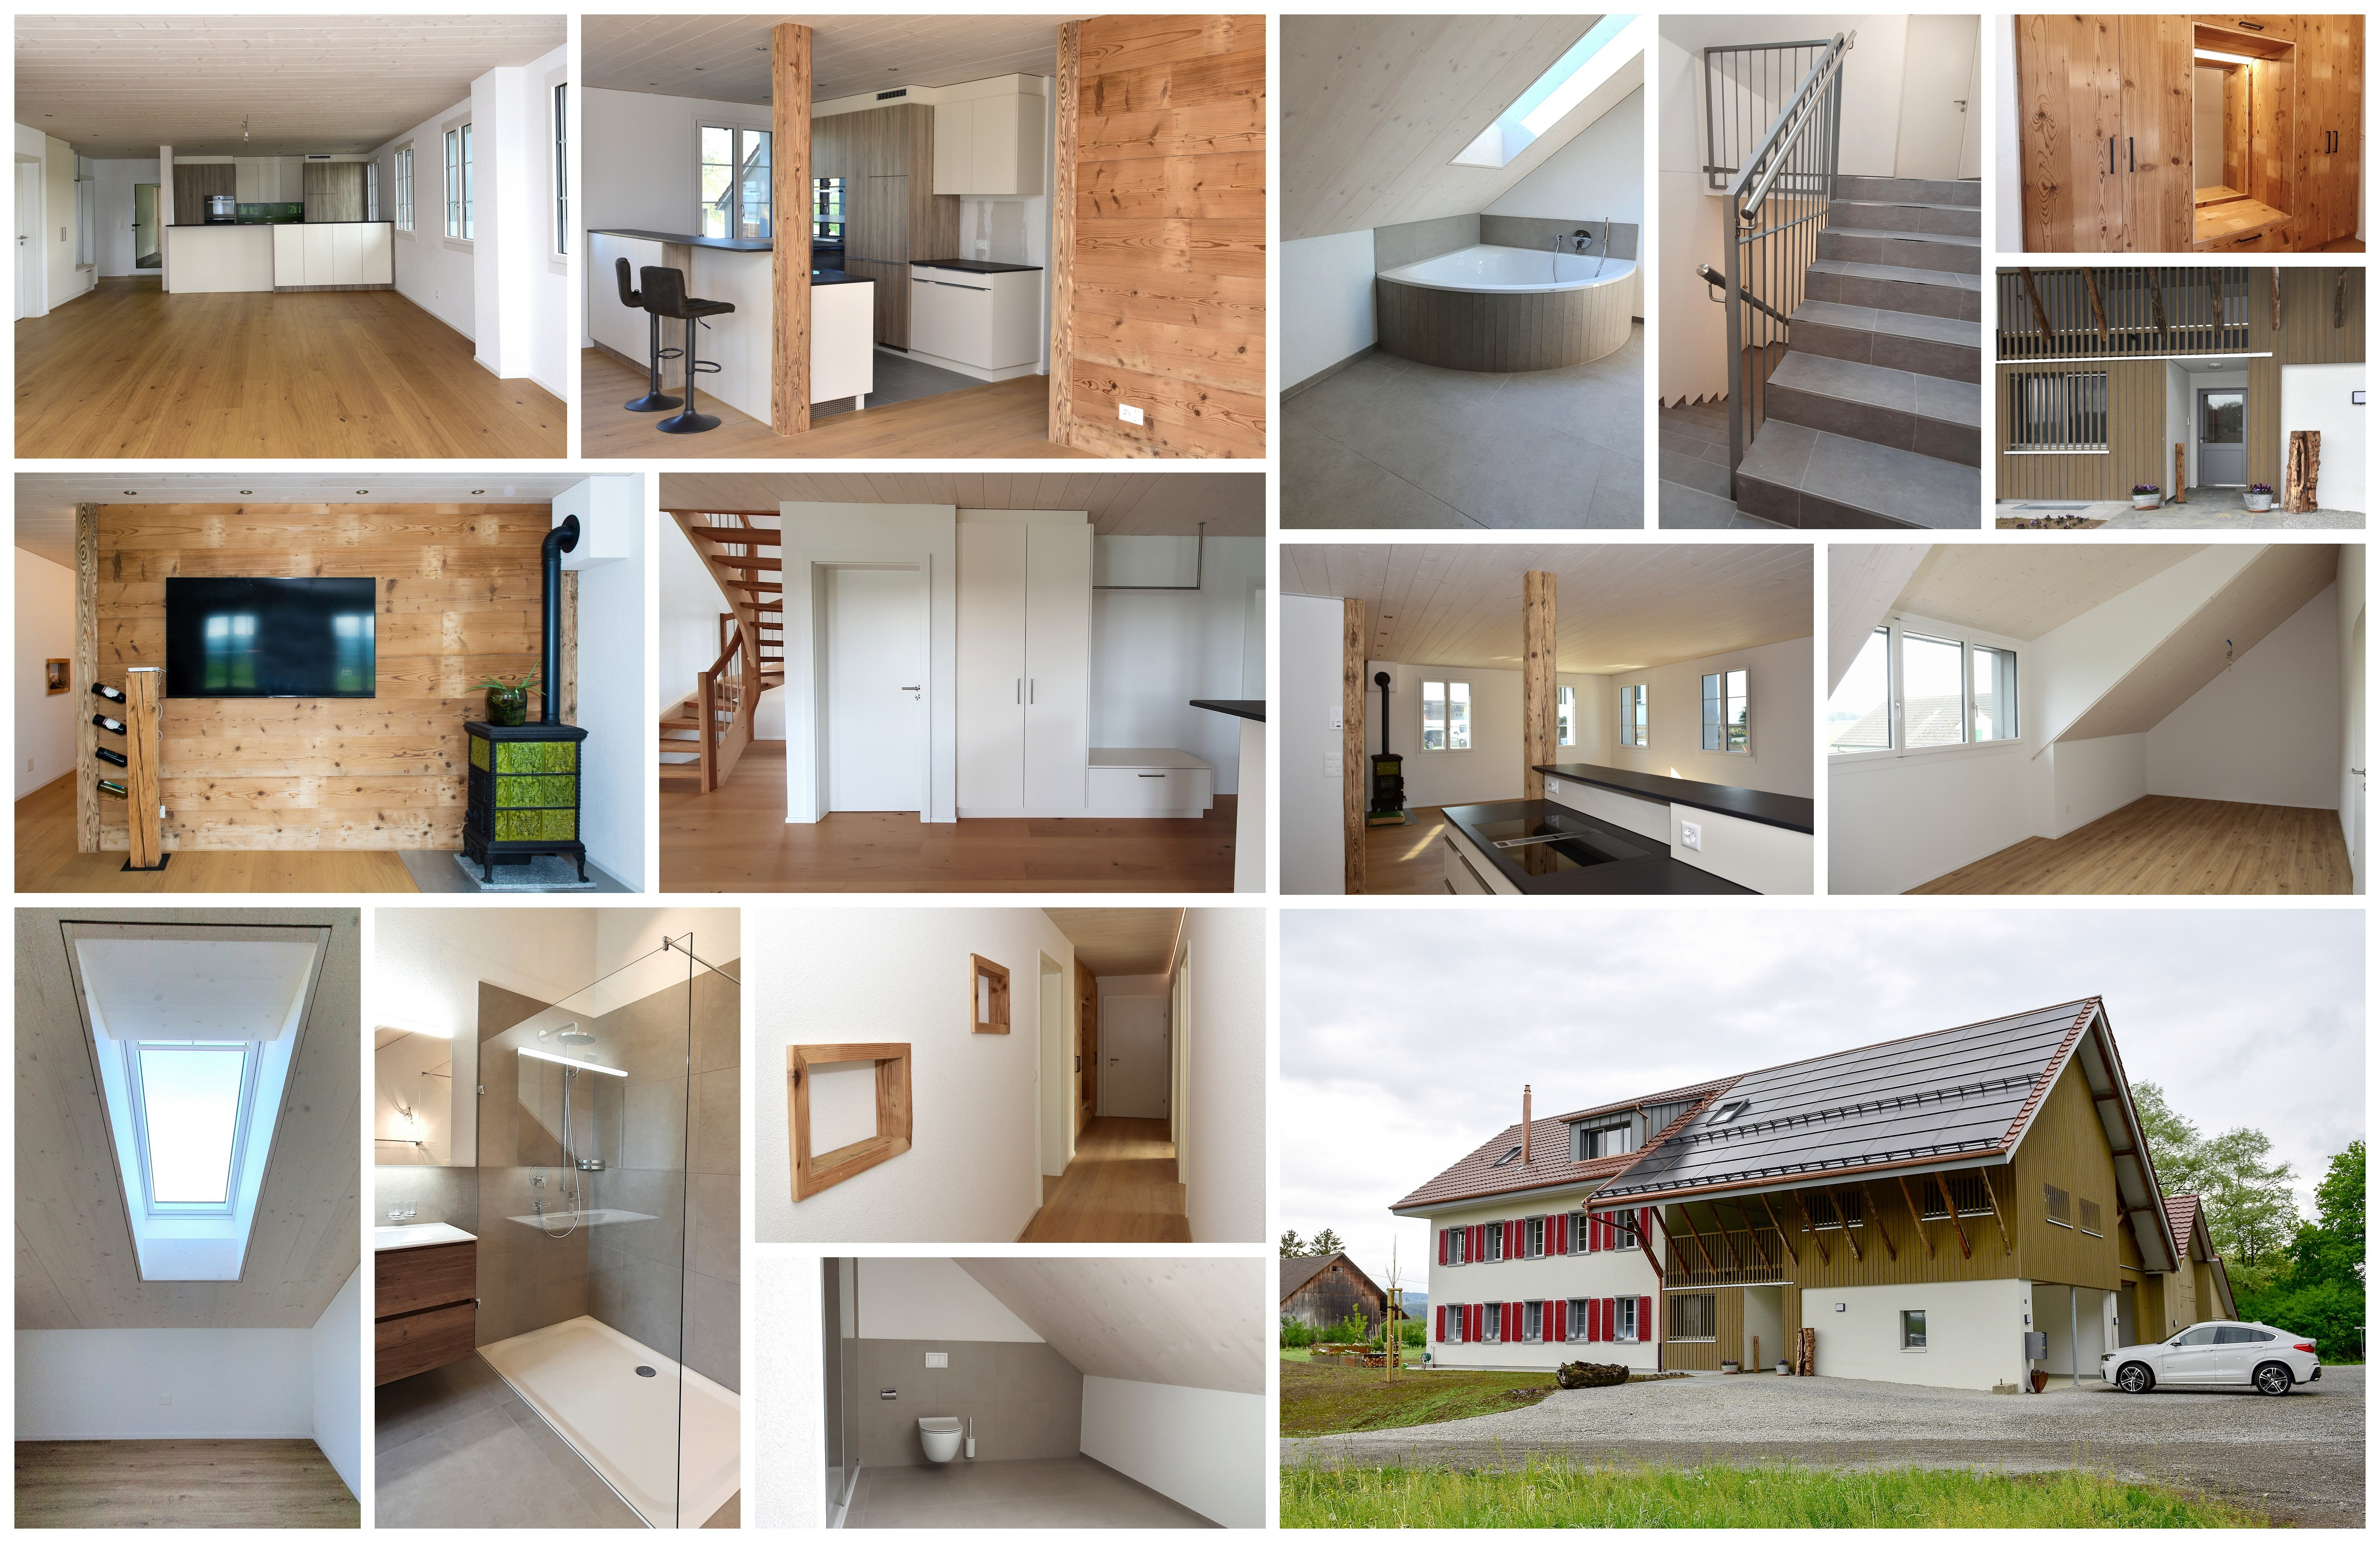  LEISTUNGEN  - Geschossdecken mit Massivholzböden  - Wände und Dach mit vorfabrizierten Wand- und Dachelementen in Holzbauweise  - Fassadenverkleidung mit Holz und Putzträgerplatten  - Treppenhaus mit abgekapselten Treppenelementen  - Interne Wohnhaustreppen 1/2 gewunden in Holz  - Alle Innen- und Ausseneingangstüren  - Einbauschränke und Garderoben  - Flachdacharbeiten in der Loggia  - Dacheindeckung inkl. Photovoltaik-Anlage  - Spenglerarbeiten in Kupfer und Lukarnenverkleidungen mit Alu-Prefalz

